СВОИМ ПОМОГАЕМ!
СВОИХ НЕ БРОСАЕМ,
ВТОРНИК, 25 ОКТЯБРЯ
Акция «Бумага – на благо!»
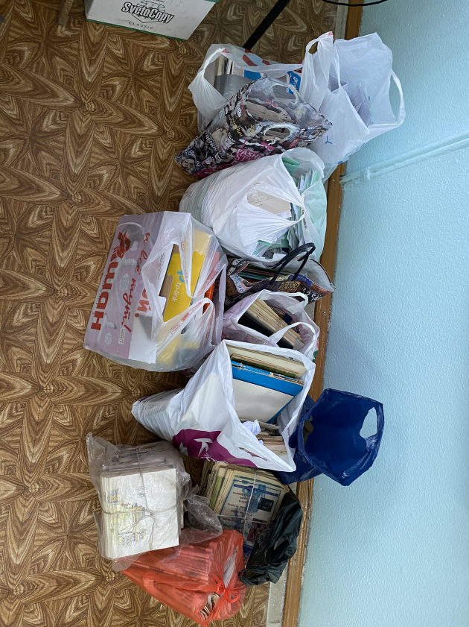
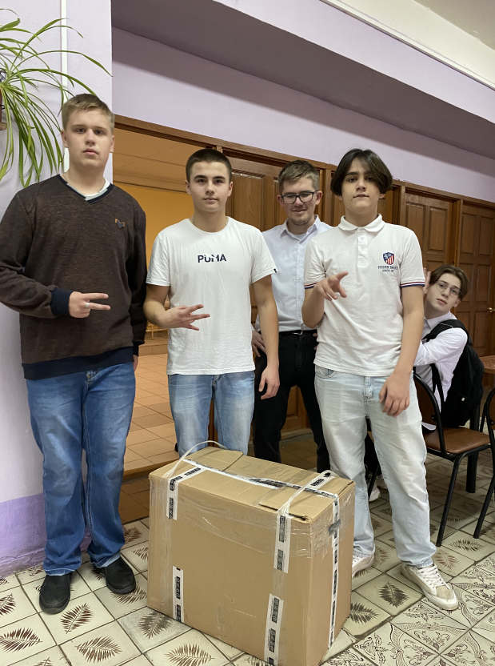
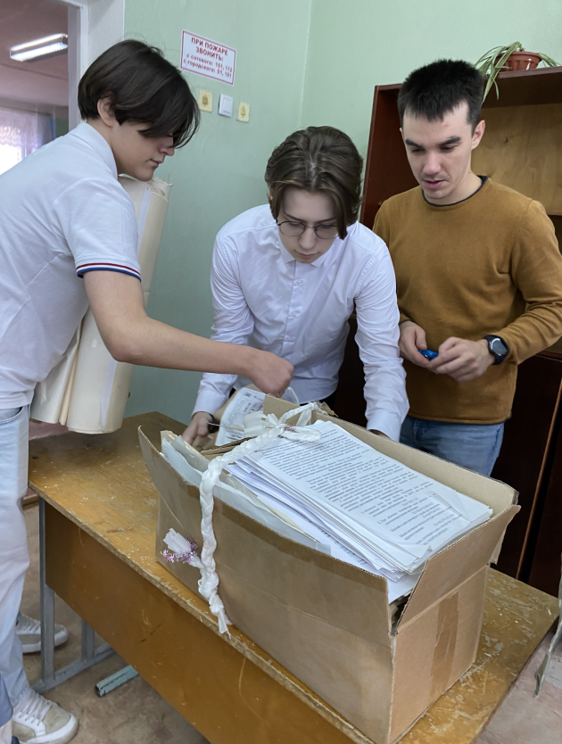
Сегодня прошла благотворительная акция по сбору макулатуры в поддержку мобилизованных и военнослужащих. Ученики всех классов приняли в акции активное участие. Все собранные средства будут направлены на приобретение необходимых вещей для участников спецоперации.

БЛАГОТВОРИТЕЛЬНАЯ АКЦИЯ МБОУ СШ № 4
СВОИХ НЕ БРОСАЕМ,
СВОИМ ПОМОГАЕМ!
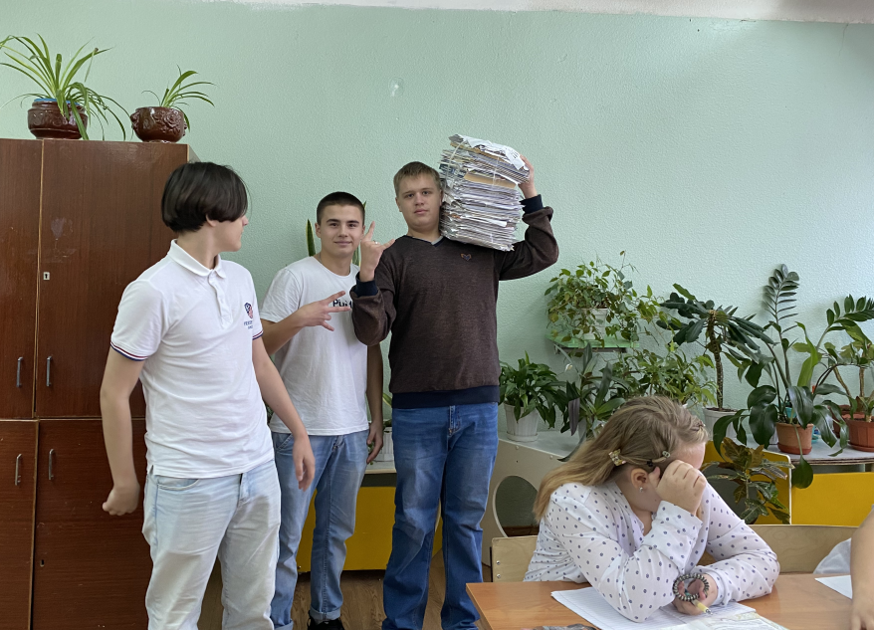

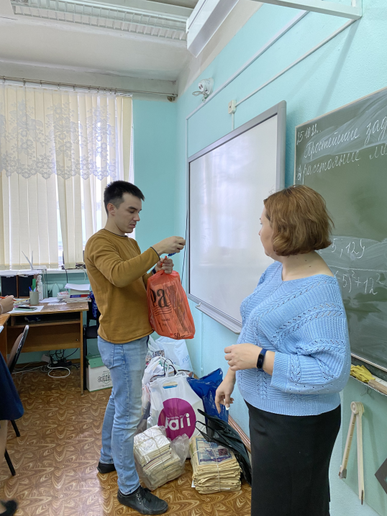

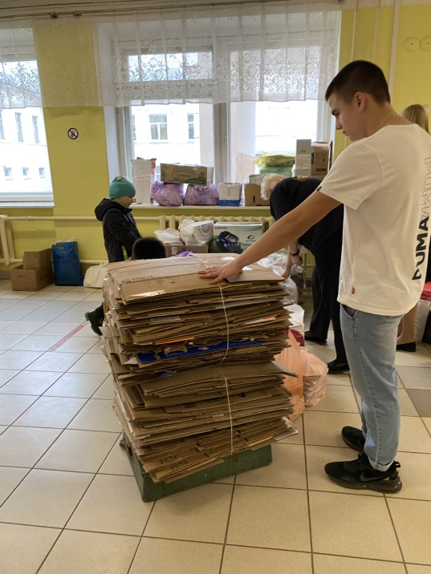

БЛАГОТВОРИТЕЛЬНАЯ АКЦИЯ МБОУ СШ № 4

